TD 8 AMPLIFICATEURS LINEAIRES INTEGRES

Tous les ALI sont considérés comme idéaux. Dans les exercices 1 à 4, Is_{max} = 20 mA en sortie. Pour les exercices 1 à 3, on considèrera que U_{sat} = + 14 V et - U_{sat} = - 14 V

Exercice 1
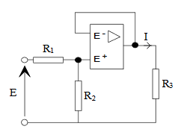

1. Quel(s) type(s) de montage(s) reconnaissez-vous ci-contre?
2. L’ALI est-il en mode linéaire ou en mode saturé ? Justifier.
3. Calculer l’intensité du courant I. On donne E = 10 V, R₁ = R₂ = 10 kΩ et
R₃ = 5 kΩ.

Exercice 2
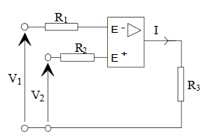
Dans le montage ci-dessous, U₁ = - 6V, U₂ = -5V et R₁ = R₂ = R₃ = 1 kΩ. Que vaut l’intensité du courant I en sortie de l’ALI ?

Exercice 3
Dans le montage ci-dessous, R₁ = R₃ = 1 kΩ et R₂ = 5 kΩ. U_{e} = 2 V.
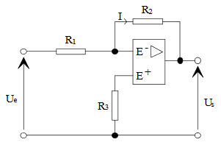

1. Quel type de montage reconnaissez-vous ?
2. Exprimer U_{s} en fonction de U_{e} et des données nécessaires.
3. Quelle est la valeur de I ?

Exercice 4
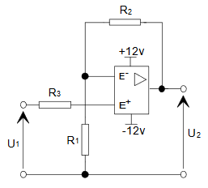
On donne U₁ = 5 V, R₁ = R₃ = 1 kΩ et R₂ = 4 kΩ. Que vaut la tension U₂ en sortie de l’ALI ?

Exercice 5
i_{D}
v_{D}
Comportement d’une photodiode :
0
i_{D}
v_{D}
Photodiode non éclairée
Photodiode éclairée
à 0,2 mW/cm²

Lorsque la photodiode n’est pas éclairée, elle se comporte comme une diode ordinaire.
Lorsque la photodiode est éclairée, sa caractéristique se déplace vers les courants négatifs (voir ci-contre).

Cette photodiode est placée dans le montage ci-dessous. L’amplificateur opérationnel est alimenté en +15V/-15V. On lui appliquera le modèle idéal.

a) On suppose l’amplificateur linéaire intégré en régime linéaire. Compléter les cases du tableau ci-dessous
-
+
∞
v⁻
v⁺ = 0
v_{D}
v_{S}
i_{D}
i₂
-15 V
R₂
 | V⁺-V⁻ | v_{D} | i_{D} | i₂ | v_{s}
Photodiode non éclairée
Photodiode éclairée sous 0,2 mW/cm²

b) Quelles sont les conditions nécessaires pour qu’un amplificateur linéaire intégré idéal soit en régime linéaire ?
Exercice 6
-
+
∞
V⁻
V⁺
R₁ = 1 kΩ
R₂ = 10 kΩ
s
e
GBF
Déterminer l’expression numérique en fonction de en supposant l’amplificateur linéaire intégré idéal (non saturé) et en supposant que le Générateur Basse Fréquence présente une résistance interne de 600 Ω.

Exercice 7
i₁
-
+
∞
v⁻
v⁺ = 0
Vd
R₃
R_{S}
v_{S}
e1
R₂
R₁
e2
e3
i₂
i₃
i_{s}

On supposera l’amplificateur idéal en fonctionnement linéaire.

Démontrer l’expression de en fonction de , et , et des valeurs des résistances.

La méthode de démonstration n’est pas imposée. On peut, par exemple, exprimer en fonction des tensions d’entrée et des valeurs des résistances et en déduire
On peut également utiliser le théorème de Millman pour exprimer en fonction de , , et et des valeurs des résistances puis en déduire
Exercice 8
On adoptera le modèle idéal pour l’amplificateur opérationnel ci-contre.
-
+
∞
v⁻
v⁺
Vd
R₃
R₄
v_{S}
e2
R₂
R₁
e1
1. Exprimer en fonction de et des résistances présentes dans le montage.
2. Exprimer en fonction de , et des résistances présentes dans le montage.
3. En déduire, lorsque le fonctionnement est linéaire, en fonction de , et des résistances du montage.
Que devient cette relation lorsque ?

Exercice 9
On supposera l’amplificateur idéal.
-
+
∞
v⁻
v⁺ = 0
vd
R₂
R_{S}
v_{S}
R₁
e1
e2
i₁
i₂
i_{s}
Pour l’exercice, on supposera l’AO en fonctionnement linéaire.
1. Que vaut vd dans ce cas ?

2. Le montage reçoit en entrées deux tensions : « » et « ». Trouver une relation entre , et .
En déduire la relation exprimant en fonction de , , , et

3. Application numérique : continu , , .
Exprimer

Exercice 10
L’amplificateur opérationnel ci-contre est supposé idéal non saturé.
-
+
∞
C
v_{S}
v_{e}
R
i
Exprimer la relation entre et .

Quelle est la fonction réalisée par ce montage ?

Exercice 11

Déterminer l’expression du rapport en fonction des résistances et en supposant l’amplificateur opérationnel idéal (non saturé).
-
+
∞
V⁻
R₁
R₂
s
e
i

Le montage ci-contre fonctionne en régime alternatif sinusoïdal. Il peut donc être étudié en considérant directement les grandeurs complexes.
-
+
∞
S
E
I
Z₁
Z₂

Déterminer l’expression du rapport en fonction des impédances et en supposant l’amplificateur opérationnel idéal (non saturé).

Exercice 12

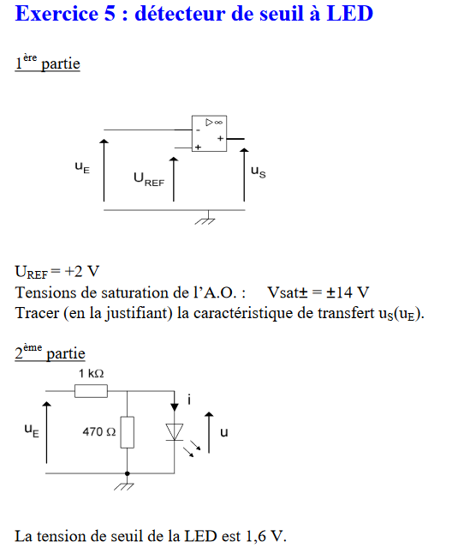
U_{REF} = + 2V Tensions de saturation de l’AO : V_{sat} = +/- 14V.
1. Tracer la caractéristique de transfert u_{S} = f(u_{E})
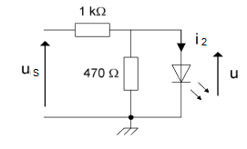
i

La tension de seuil de la LED est de 1,6 V.
2. Quelle relation lie u_{S}, u et i ?
3. Au-dessus de quelle tension u_{S} la LED s’allume-t-elle (i₂ > 2 mA)
4. Au-dessous de quelle tension u_{S} la LED est-elle détruite ? (la tension de claquage est de – 5V pour la LED)
5. Quel est l’état de la LED quand u_{S} = + 14V ? Calculer i₂.
6. Quel est l’état de la LED quand u_{S} = - 14V ? Calculer u.

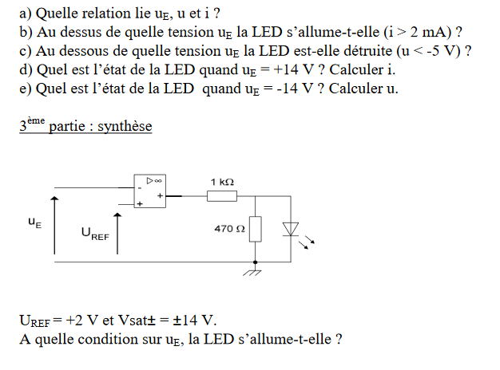
U_{REF} = + 2V Tensions de saturation de l’AO : V_{sat} = +/- 14V.

7. A quelle condition sur u_{E} la LED s’allume-t-elle ?
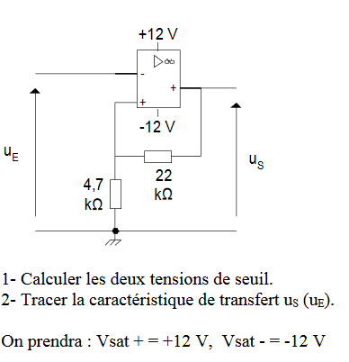

Exercice 13
1. Calculer les deux tensions de seuil.
2. Tracer la caractéristique de transfert u_{S} = f(u_{E})
On pendra V_{SAT} = +/- 12 V

